>> GT FLEET 365 <<

Progetto per la
DIGITAL TRANSFORMATION
nella Gestione dei Mezzi Aziendali

============

Proposta Commerciale

Nome Azienda

INDICE
0 Introduzione 3
1 Esigenze del cliente, BENEFICI E RITORNI AZIENDALI 3
2 DISPOSITIVo DI BORDO GT Fleet 365 4
3 piattaforma gt fleet 365 – CARATTERISTICHE PRINCIPALI 4
4 PIATTAFORMA GT FLEET 365 – ATTIVAZIONE CONTROL ROOM 5
5 APP GT FLEET 365 (ANDROID – IOS) 10
6 VALORIZZAZIONE ECONOMICA DELLA FORNITURA GT FLEET 365 11
7 CONDIZIONI DI FORNITURA 12
8 ESONERO RESPONSABILITÁ DI MACNIL 12
9 ALTRE NORME CONTRATTUALI 13
10 CERTIFICAZIONI 13
11 MANUTENZIONE E GARANZIA 14
12 TRATTAMENTO DATI PERSONALE DEI CLIENTI – GDPR - LEGGE SULLA PRIVACY 14
13 CONTROVERSIE 15
14 DATI PER LA FATTURAZIONE 16

Introduzione
Il Presente documento illustra la proposta di MACNIL al Cliente per la fornitura della soluzione GT FLEET 365 – Piattaforma Software Avanzata per Localizzazione, Gestione, Controllo, Telematica e Sicurezza mezzi aziendali e asset.

Esigenze del cliente, BENEFICI E RITORNI AZIENDALI
GT FLEET 365 è una piattaforma software avanzata per la mobilità e per la gestione, il controllo, la telematica e la sicurezza di mezzi aziendali, asset e persone, che contribuisce alla Digital Transformation delle aziende. Grazie a un dispositivo GSM/GPS/4G, interfacciato con l’elettronica di bordo del mezzo, è in grado di rilevare dati di localizzazione satellitare GPS.
Il sistema prevede la possibilità di localizzare il mezzo e di visualizzarlo su mappe cartografiche satellitari. Il sistema inoltre prevede la registrazione puntuale di velocità, percorsi, soste del mezzo con riferimenti temporali, anche grazie alla telematica di bordo: una "scatola nera del mezzo" che permette di analizzare anche le abitudini di guida dei driver. I dati sono visionabili attraverso Web e App, utilizzando opportune credenziali di accesso e autorizzazioni.
È possibile gestire gli Utenti abilitati all’utilizzo del Sistema, con relative autorizzazioni (sotto accessi), in base a mezzi e dati da analizzare.

Principali benefici legati all’introduzione di GT FLEET 365:

Riduzione dei costi per aumento di produttività ed efficienza
L’applicazione consente di scambiare dati in modo automatico, quindi senza impegnare tempo del personale operativo che si può così concentrare su altre attività.

Riduzione dei costi del personale
Il controllo sui punti di sosta e/o parcheggio consente un controllo a posteriori o in tempo reale sull’attività svolta dai driver e quindi la possibilità di ridurre gli sprechi di tempo e ottimizzare l’attività lavorativa.

Riduzione dei costi per multe di eccesso velocità
Possibilità di controllare a posteriori o in tempo reale, attraverso notifiche personalizzate, la velocità del mezzo per perseguire azioni di persuasione all’educazione stradale e quindi evitare multe per eccesso di velocità. La possibilità di verificare multe per soste non consentite.

Aumento dei Ricavi per miglioramento della Soddisfazione dei Clienti
Il monitoraggio in tempo reale delle attività contribuisce ad incrementare il livello di servizio offerto al committente dell’azienda, supportando la gestione di eventuali situazioni critiche (legati per esempio a ritardi, furti…) e più tipicamente la comunicazione frequente dello stato di avanzamento della spedizione o dell’assistenza.

Aumento dell’Immagine Aziendale
L’adozione di applicazioni di questo tipo influisce positivamente sull’immagine percepita da clienti e fornitori circa la qualità e l’affidabilità del servizio fornito.
Aumento della Sicurezza dei Mezzi

Possibilità di poter individuare su mappa in tempo reale un mezzo in panne o incidentato per richiedere intervento SOS, possibilità di poter pedinare o localizzare un mezzo a seguito di furto o rapina.

DISPOSITIVo DI BORDO GT Fleet 365

La Piattaforma GT FLEET 365 prevede la fornitura di un dispositivo elettronico GPS/4G, con ingressi digitali e/o analogici, connettività Bluetooth e batteria tampone.
Il dispositivo è interfacciabile con accessori come il sensore delle portiere e portellone del veicolo, i pulsanti di allarme, sensori temperatura e altri sensori o accessori simili.
Tramite la connessione CAN Bus del veicolo è altresì possibile acquisire le informazioni della telematica di bordo come: odometro, livello carburante, alle anomalie rilevate (DTC).
Il dispositivo può essere interfacciato con il tachigrafo di bordo per lo scarico da remoto dei file relativi all’attività dell’autista.

piattaforma gt fleet 365 – CARATTERISTICHE PRINCIPALI

GT FLEET 365 permette di gestire il parco veicoli a 360° e 365 giorni l’anno: dal controllo del carburante, riducendo i rischi di prelievi, alla visualizzazione dell’esatta posizione dei mezzi, all’ottimizzazione di soste e percorsi, alla protezione dei mezzi dai furti grazie ad un efficace antifurto satellitare, fino alla gestione di manutenzioni e scadenze. È possibile inoltre memorizzare percorsi, soste e velocità, consultare report avanzati, risparmiando sensibilmente suoi costi aziendali e snellendo i processi quotidiani.

- PIATTAFORMA WEB USER-FRIENDLY, MULTI TASKING E MULTI-UTENTE
La nostra piattaforma è progettata per la massima usabilità. Anche con funzionalità avanzate, il software mantiene un’interfaccia user-friendly per semplificare tutte le operazioni di Fleet Management. È Multi-Tasking perché offre la possibilità di vedere su diverse schermate le attività di differenti mezzi, nello stesso momento e Multi-Utente perché il fleet manager può gestire sotto accessi e autorizzazioni.
- APP GT FLEET 365 (IOS – Android) – FLEET MANAGER
Accesso ai dati in tempo reale attraverso APP per una gestione efficiente della Flotta, in mobilità
- LOCALIZZAZIONE, PEDINAMENTO, MONITORAGGIO, SOSTE
Controllo totale sui mezzi aziendali con posizione real time di tutto il parco veicoli, dettagli dei percorsi e possibilità di ottimizzare le soste per massimizzare l’efficienza operativa; funzionalità PEDINA IN TEMPO REALE (Tracking), con la possibilità di localizzare i punti di transito del mezzo con il controllo della velocità. Il Pedinamento può avvenire su più mezzi nello stesso momento.
- RISPARMIO CARBURANTE
Migliora la gestione del carburante riducendo i rischi di prelievi non autorizzati e monitorando attentamente i consumi. Ottimizzare l’uso del carburante consente un significativo risparmio sui costi operativi.
- CRONOTACHIGRAFO DIGITALE
Grazie all’interfaccia con il cronotachigrafo digitale, è possibile registrare ore di guida e riposo, velocità e distanze percorse, garantendo conformità normativa e massima sicurezza nelle attività di guida aziendali e scaricando da remoto i file DDD.
- SCARICO REMOTO FILE DDD
Semplifica la gestione delle attività di guida con lo scarico remoto dei file DDD dal cronotachigrafo digitale. Analizza in tempo reale i tempi di guida e ottimizza la pianificazione delle attività, anche attraverso piani di viaggio e attività.
- SICUREZZA COMPLETA
La sicurezza è la nostra priorità. Con funzionalità avanzate come antifurto satellitare, riconoscimento autisti, garantiamo una sicurezza completa per la tua flotta, proteggendo i veicoli e i conducenti.
- MANUTENZIONI E SCADENZE
Manutenzioni e scadenze dei veicoli sotto controllo, in base ai chilometri percorsi e alle date di scadenza. Semplifica la gestione, garantendo che i mezzi aziendali siano sempre in condizioni ottimali.
- REPORT E ANALISI
Report avanzati per un’analisi dettagliata delle attività della flotta. Memorizza e presenta dati chiave, consentendo di prendere decisioni informate per migliorare le prestazioni.

- PIANI DI VIAGGIO / PIANI ATTIVITA’ / GIRO VISITE
GT FLEET 365 permette al fleet manager di creare e programmare Piani di Viaggio / Attività /Giro Visite, garantendo l’ottimizzazione dei percorsi, monitorando i consumi e le attività del mezzo e dei driver.
- APP GT FLEET 365 (IOS – Android) – APP DRIVER
Accesso ai dati in tempo reale attraverso APP per una gestione efficiente delle attività in mobilità da parte dei collaboratori aziendali: driver, operatore, autista. Possibilità di notificare in tempo reale l’avvenuta esecuzione o meno dell’attività. Trasmettere documenti e foto alla piattaforma nel Piano Attività attraverso l’APP.
- INTEGRAZIONE CON GESTIONALI AZIENDALI
Integrabile ai Gestionali e ai Processi Aziendali (TMS, CRM, ERP, Gestionali di Logistica, …), migliorando significativamente la gestione a 360° della flotta aziendale e abbattendo significativamente i costi.
- CENTRALE OPERATIVA CERTIFICATA H24
Centrale Operativa certificata al massimo livello. Pronto ed efficace intervento in caso di emergenze, una garanzia di massima sicurezza 24 ore su 24, 7 giorni su 7.

PIATTAFORMA GT FLEET 365 – ATTIVAZIONE CONTROL ROOM

Tutta la flotta in un’unica schermata
La funzione di Controllo Flotta consente di visualizzare in tempo reale la posizione di tutti i veicoli su un’unica mappa cartografica, offrendo una panoramica completa e aggiornata del parco mezzi, comprese le informazioni del traffico.
Questo strumento rappresenta un valido supporto per le aziende nell’ottimizzazione delle attività di consegna, contribuendo a una gestione più efficiente delle risorse, alla riduzione dei tempi di risposta verso i clienti e al miglioramento della comunicazione operativa, grazie a un accesso immediato e centralizzato alle informazioni strategiche.
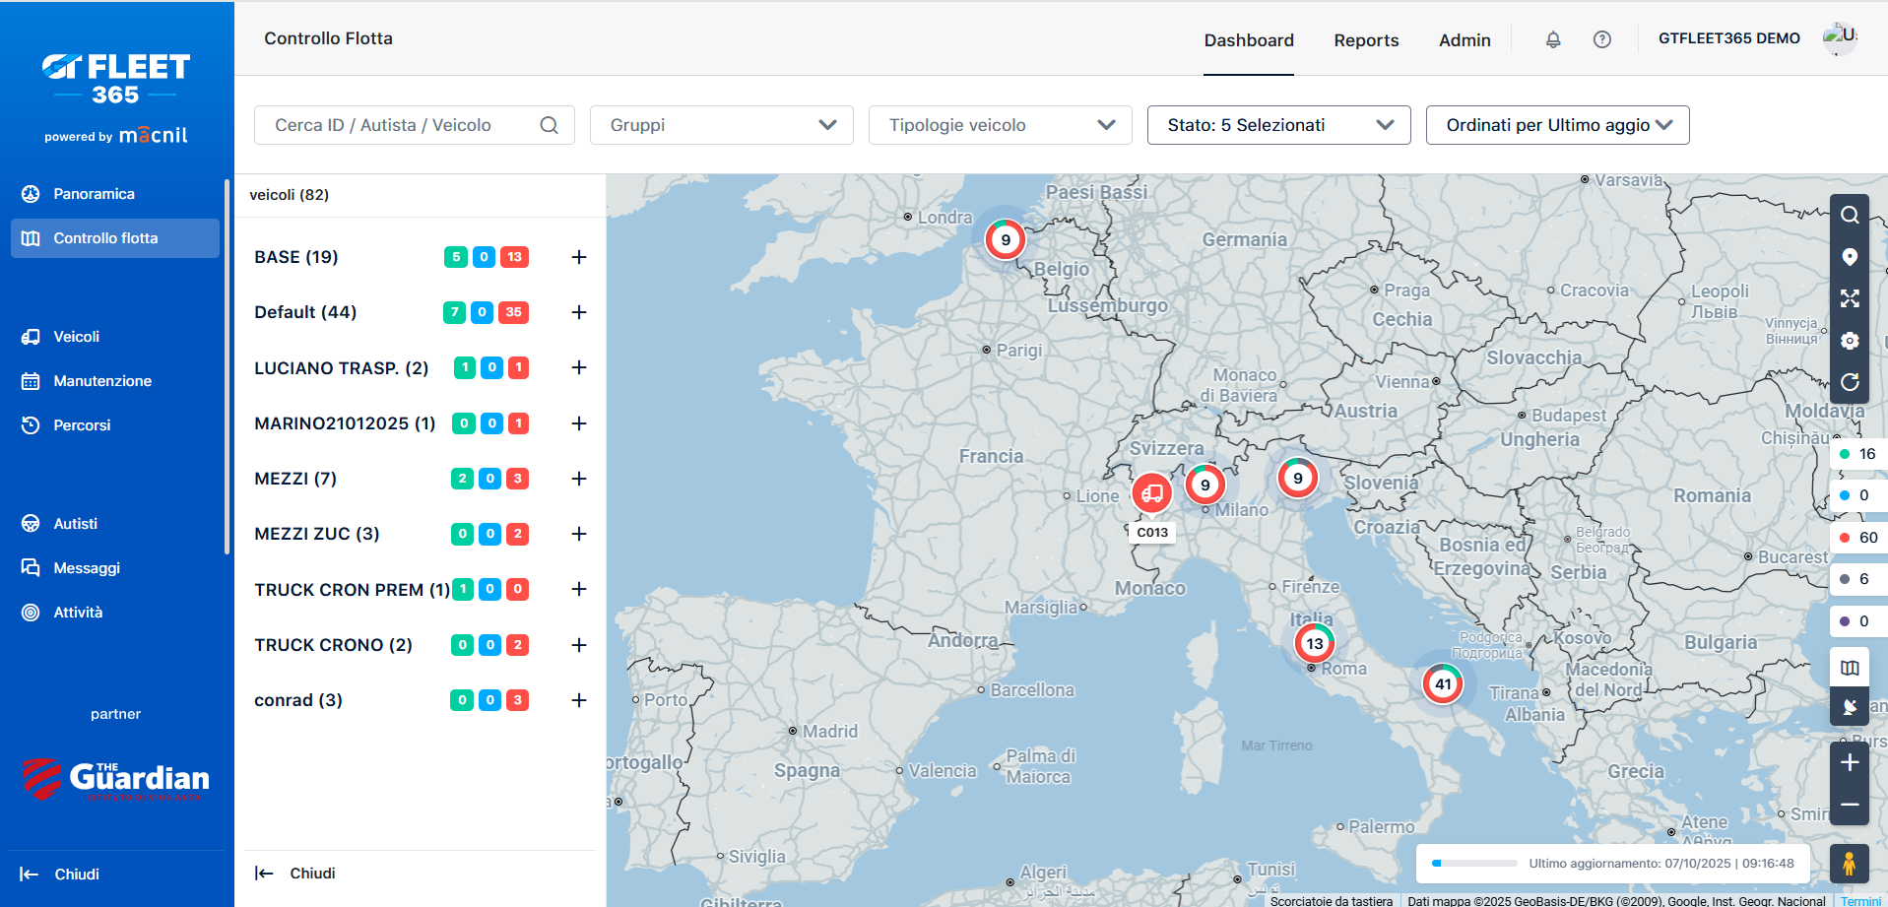

Controllo Flotta Live: Informazioni real time per ogni veicolo.
Il pannello dedicato allo stato del veicolo fornisce una panoramica sintetica e completa delle principali informazioni relative a ciascun mezzo e conducente.
Grazie a questo strumento, è possibile individuare con rapidità i veicoli più vicini, monitorare eventuali criticità operative e agevolare la gestione delle attività sul campo, contribuendo al rispetto delle tempistiche e a una più efficace risoluzione delle problematiche.

Pedinamento: la scorta virtuale per il tuo mezzo
La funzione “Pedina in tempo reale” consente il monitoraggio in tempo reale del veicolo, fornendo dettagli su posizione, percorso, velocità e odometro, per un controllo preciso e immediato degli spostamenti.
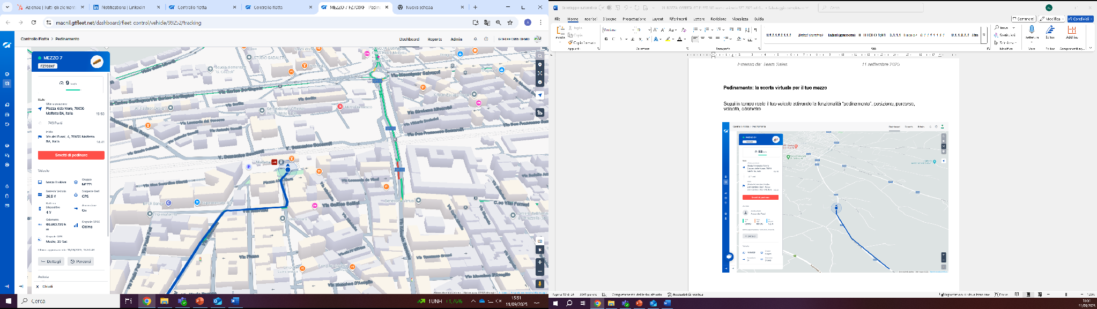
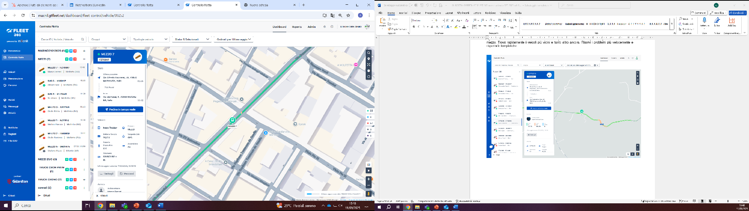

Ricerca rapida: ricerca veicoli più vicino ad un punto di interesse (POI)
Tramite l’inserimento di un indirizzo o selezionando un’area di Geofence, è possibile trovare i veicoli più vicini, rispetto a un raggio chilometrico.
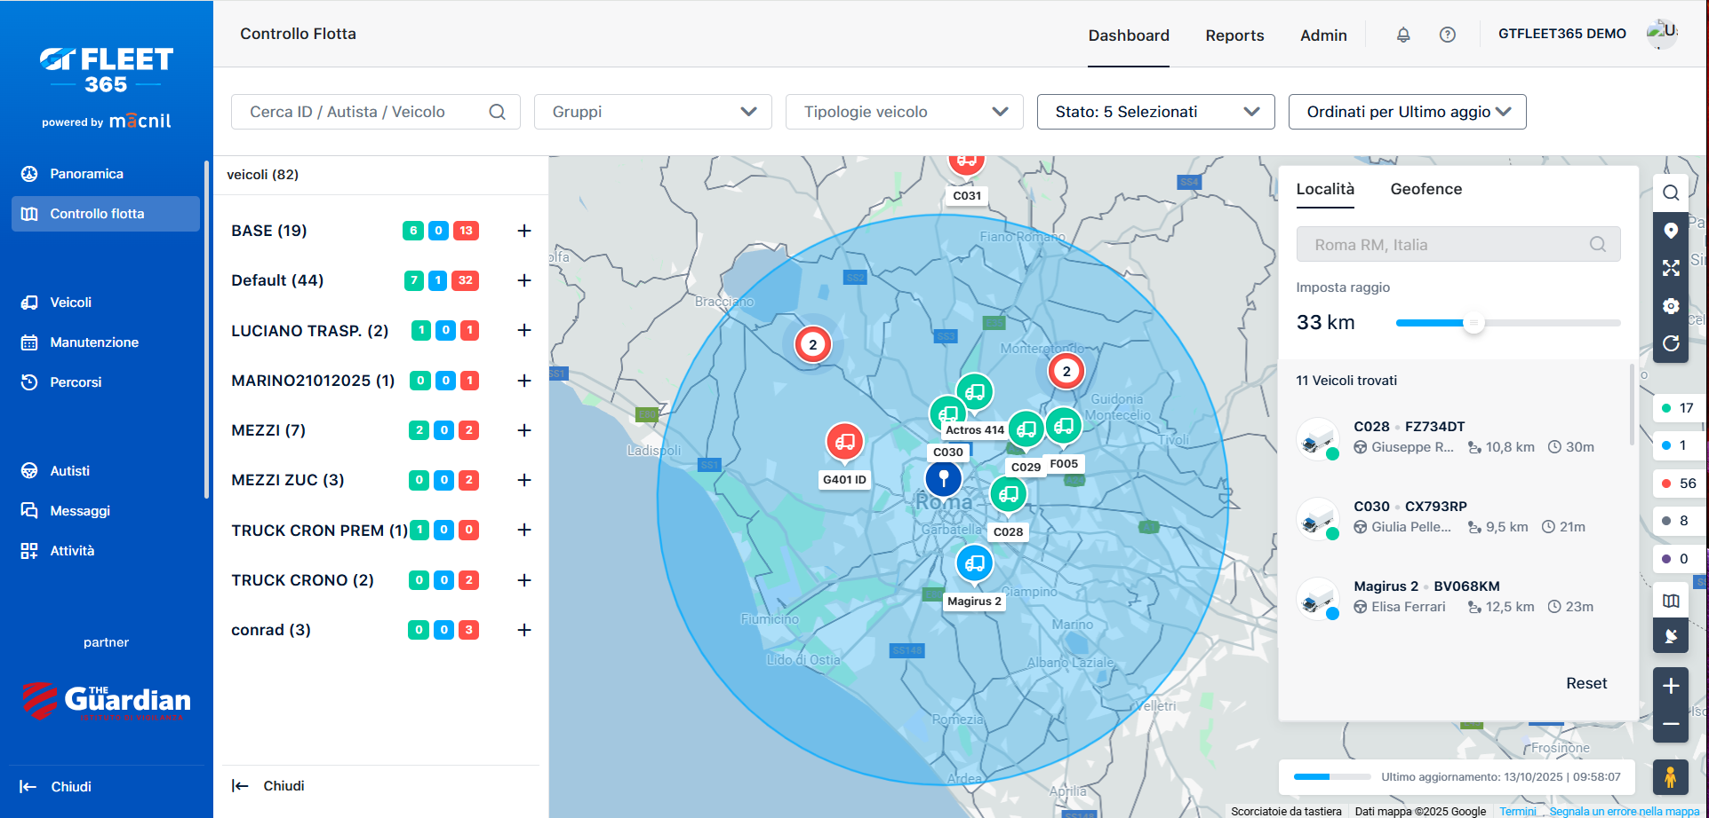

Geofencing: creazione di perimetri virtuali
Attraverso l’impiego della funzionalità di Geofence, è possibile delineare perimetri virtuali attorno a punti di interesse strategici per l’azienda, quali sedi di ritiro merci, clienti ricorrenti o l’indirizzo stesso dell’impresa. Questo consente di essere informati in tempo reale in merito all’ingresso o all’uscita dei mezzi aziendali da tali aree.
Inoltre, mediante report dettagliati, è possibile ottenere una visione approfondita dei comportamenti legati alla mobilità, tra cui:
- la frequenza delle visite in ciascuna area e le fasce orarie in cui avvengono soste o transiti;
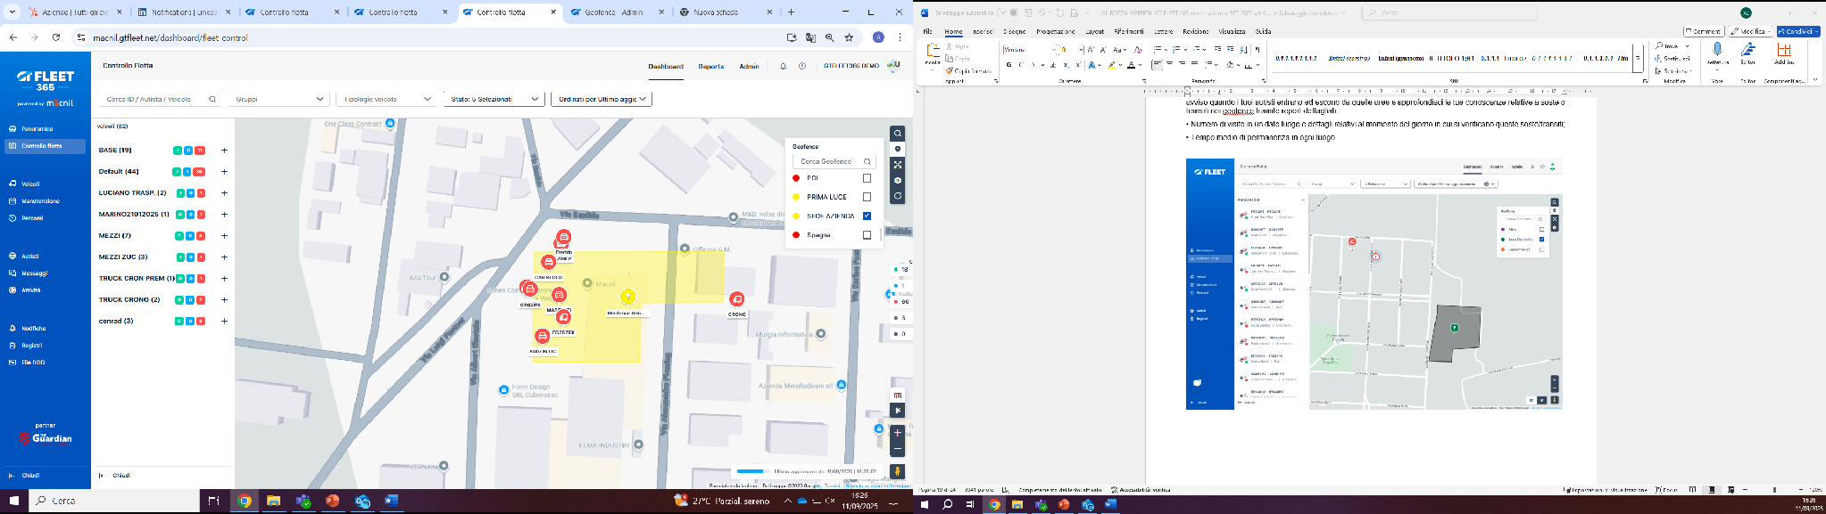
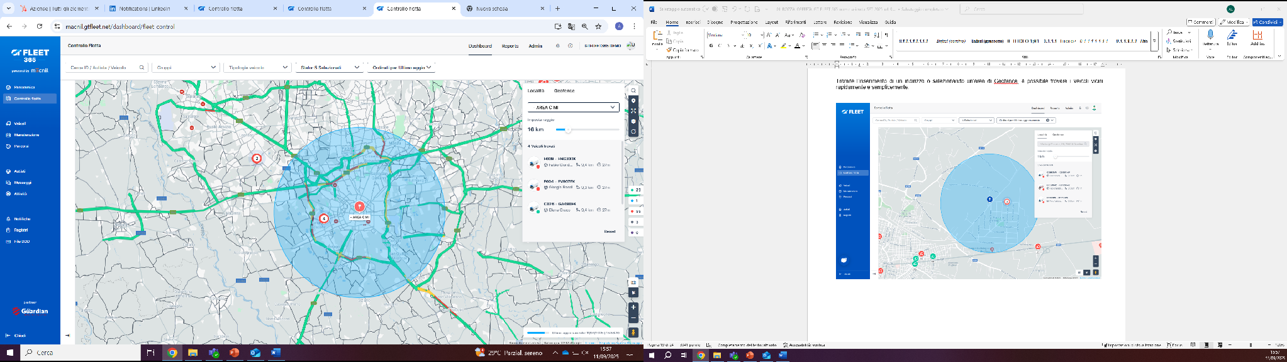
- la durata media della permanenza nei singoli luoghi
Creazione del Geofence con linee spezzate
Creazione del Geofence con area circolare

Esempio: Geofence Report Soste.
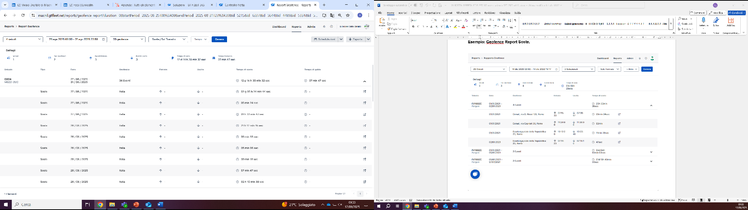

Notifiche

Le notifiche in tempo reale consentono un intervento immediato in caso di anomalie relative ai veicoli o ai conducenti. Sulla base delle regole configurate in GT FLEET 365, il sistema segnala automaticamente comportamenti non conformi, come eccessi di velocità, soste prolungate a motore acceso, accessi a zone vietate o possibili tentativi di furto.
È possibile definire in autonomia chi riceve le notifiche e quali eventi monitorare.

Storico Percorsi

La funzionalità di Storico Percorsi consente di consultare, in modalità visiva e interattiva, l’itinerario seguito da un veicolo. Attraverso una rappresentazione dettagliata, supportata da una timeline, è possibile ricostruire le attività svolte durante la giornata.

Questo strumento agevola l’individuazione di momenti chiave, quali l’avvio o il termine di un intervento, oltre a evidenziare eventuali soste prolungate o non necessarie con motore acceso, eventi particolari come il superamento della velocità consentita.
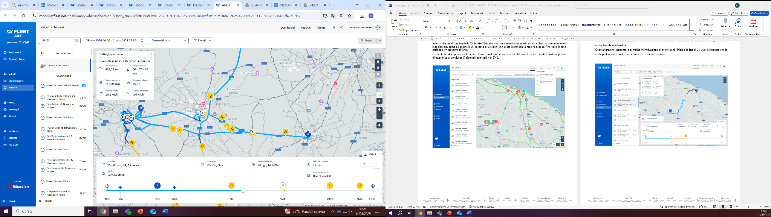

Manutenzioni e Scadenze

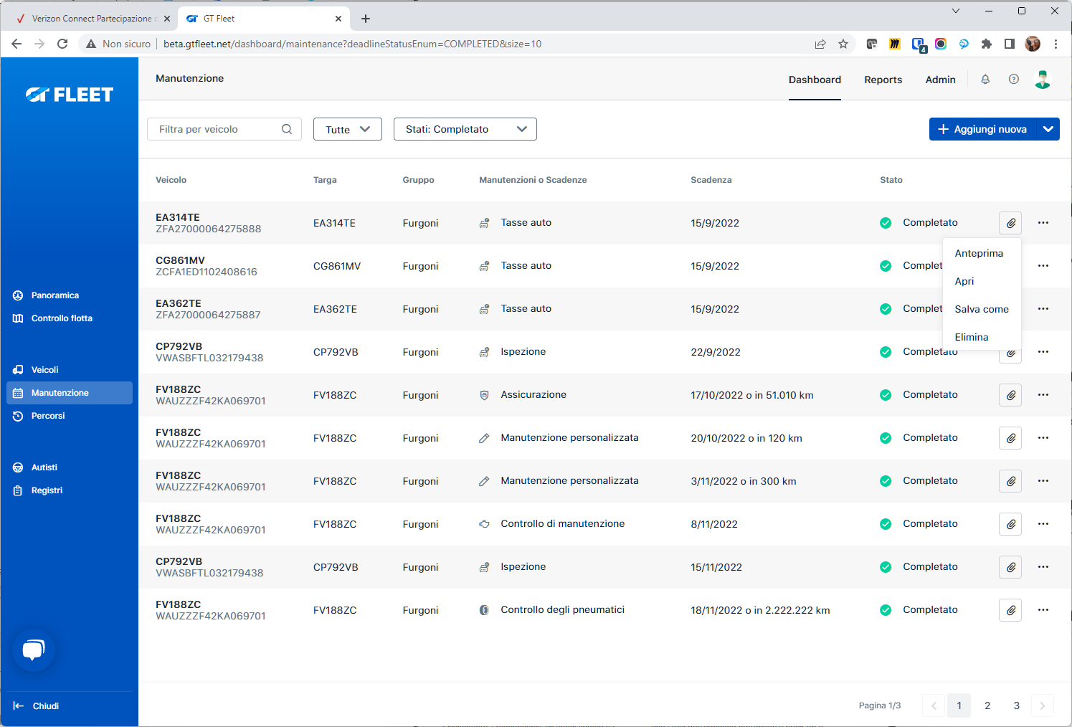
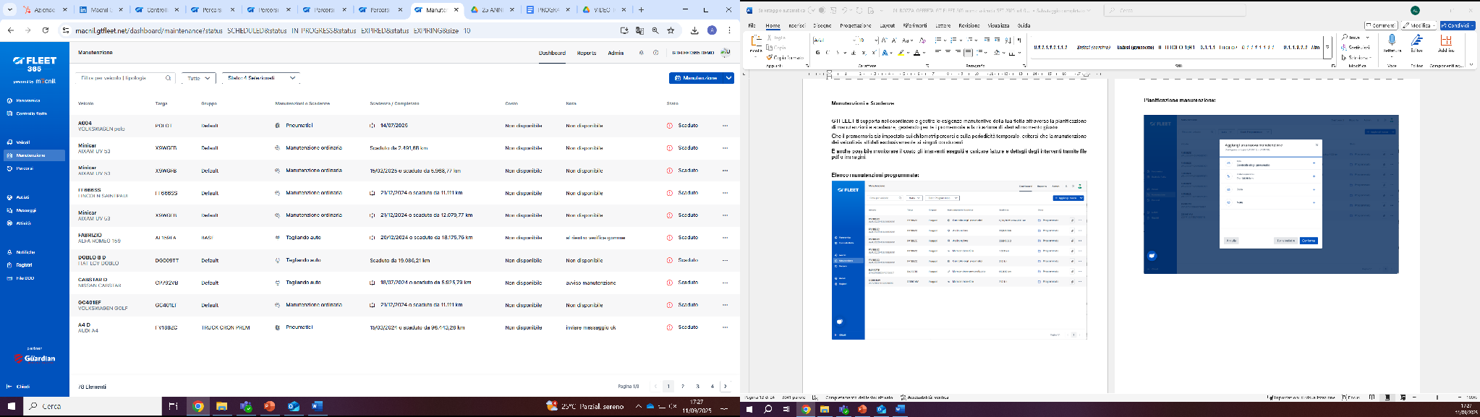
GT FLEET 365 supporta la gestione delle attività manutentive della flotta attraverso una pianificazione strutturata di interventi e scadenze, con promemoria automatici e alert puntuali.
I promemoria possono essere configurati in base ai chilometri percorsi o a intervalli temporali. È inoltre possibile monitorare i costi degli interventi e archiviare documentazione come fatture e dettagli, anche tramite file PDF o immagini.

Elenco manutenzioni programmate
Storico Manutenzioni e Scadenze

Reportistica Avanzata

I report rappresentano uno strumento decisionale fondamentale per chi gestisce una flotta. GT FLEET fornisce una visione dettagliata dell’attività dei veicoli, utile per orientare interventi e strategie operative, oltre che per monitorare costi ed efficienza dei processi.
I report possono essere inviati automaticamente via e-mail, con cadenze personalizzabili (giornaliera, settimanale o periodica) in base alle esigenze dell’utente.
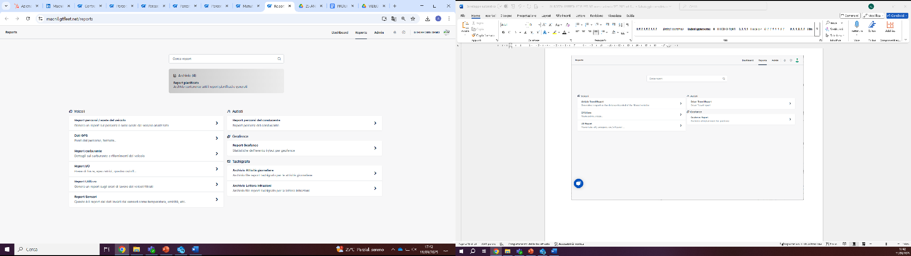

Report viaggi con confronto percorsi:

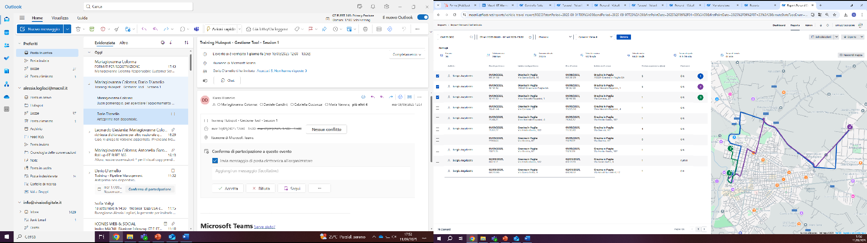

APP GT FLEET 365 (ANDROID – IOS)

Accesso Fleet Manager
Accesso ai dati in tempo reale attraverso APP per una gestione efficiente della Flotta, in mobilità
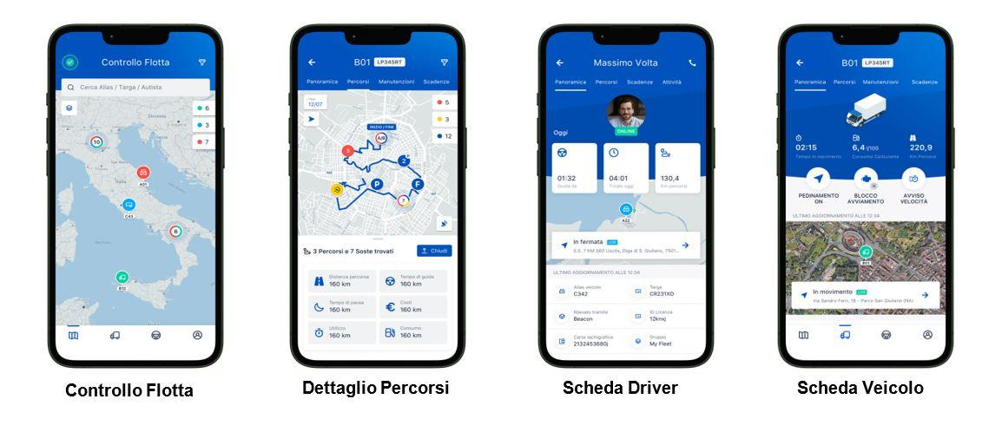

Accesso Driver
Accesso ai dati in tempo reale per una gestione efficiente delle attività in mobilità da parte dei collaboratori aziendali: driver, operatore, autista.
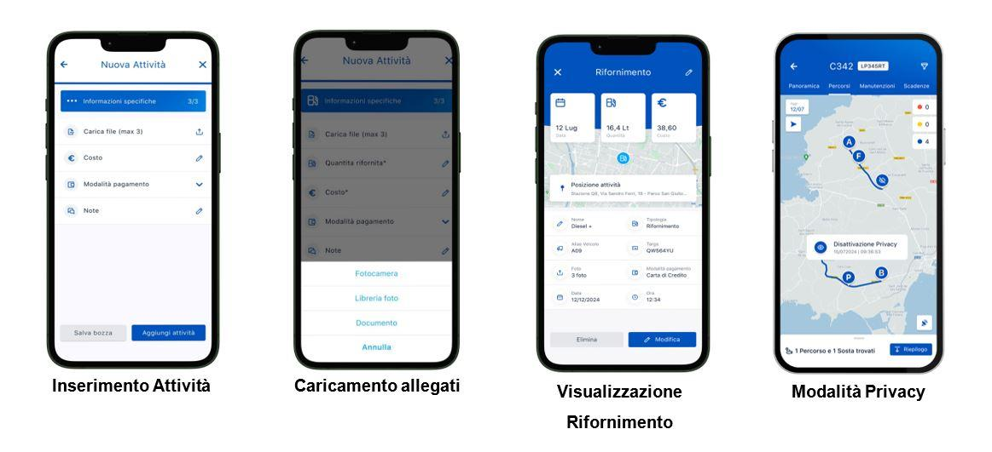

VALORIZZAZIONE ECONOMICA DELLA FORNITURA GT FLEET 365

CONDIZIONI DI FORNITURA

- Validità offerta: fino a data 18/03/2026
- L’offerta non è comprensiva di iva
- Durata contrattuale di 36 mesi
- I dispositivi GPS sono forniti in comodato d’uso gratuito
- Modalità di Pagamento: 50% dell’importo totale all’ordine, 50% dopo 30 gg.
- Le Installazioni dei Dispositivi di bordo sono a carico del Cliente
- Tempi di Consegna: 4/8 settimane dalla ricezione del presenta contratto controfirmato
- Non è possibile la disdetta anticipata del contratto entro il primo anno. Dal secondo anno in caso di recesso anticipato il cliente si obbliga al pagamento di un corrispettivo pari al 50% dei canoni residui

ESONERO RESPONSABILITÁ DI MACNIL

Premesso che il prodotto installato sul mezzo dell’Abbonato è adibito esclusivamente alla registrazione ed all’invio di dati verso la piattaforma telematica MACNIL e/o all’invio di notifiche di allarme per tentativo di furto (se previsto) o effrazione verso la piattaforma software di centrale operativa (se previsto), resta inteso che né MACNIL, né soggetti ad essa collegati e/o da questa incaricati saranno ritenuti responsabili, se non per documentate ipotesi di dolo o colpa grave, per:
- gli eventuali danni a persone o a cose provocati dall’utilizzo del sistema;
- gli eventuali danni determinati dalla mancata erogazione del servizio dovuta a:
(i) interruzioni, sospensioni o limitazioni della rete telefonica “fissa”, della diffusione di INTERNET, del segnale GSM, 2G, 4G, 5G e GPS dovute a mancato o difettoso funzionamento dei mezzi tecnici di emissione, provocato da qualsiasi causa non direttamente imputabili a MACNIL;
(ii) interruzioni, sospensioni o limitazioni della rete telefonica “fissa”, della diffusione di INTERNET, del segnale GSM, 2G, 4G, 5G e GPS dovute a mancato o difettoso funzionamento dei mezzi tecnici di emissione, a cause accidentali, a fatti di terzi o a disposizioni legislative o amministrative sopravvenute;
(iii) interruzioni, sospensioni o limitazioni della rete telefonica “fissa”, della diffusione di INTERNET, del segnale GSM, 2G, 4G, 5G e GPS dovute a qualsiasi causa non imputabile a MACNIL.
- Gli eventuali danni derivanti dalla mancata erogazione del servizio per mancata ricezione del segnale GSM, 2G, 4G, 5G e GPS, da parte del sistema satellitare installato sul veicolo, in ambienti non raggiungibili quali a mero titolo esemplificativo e non esaustivo: gallerie, garage sotterranei, traghetti, ambienti schermati (anche da jammer).
- Gli eventuali danni o furto del veicolo derivanti dalla sospensione del servizio per messa in MANUTENZIONE del prodotto, funzione richiesta dall’abbonato per riparazione o assistenza tecnica oppure per trasporto a bordo di traghetto, carro attrezzi e bighe.
- Gli eventuali danni o furto del veicolo derivanti dalla sospensione del servizio per messa in MANUTENZIONE durante il periodo di riparazione del prodotto in caso di guasto.
- Gli eventuali danni determinati dal mancato o ritardato intervento della forza pubblica, del soccorso medico o meccanico richiesto espressamente dall’abbonato, non dovuto a cause imputabili a MACNIL.
- Gli eventuali danni derivanti dal furto, lo smarrimento o il danneggiamento del mezzo.
- Il servizio di MACNIL consiste nella localizzazione del mezzo e/o nella prevenzione del furto (se previsto) e/o smarrimento e/o danneggiamento. Il verificarsi dei suddetti eventi non sarà motivo di risoluzione del contratto o di risarcimento danni a favore dell’Abbonato e/o di terzi.
- Gli eventuali danni al veicolo, ivi incluso il danneggiamento, il furto e lo smarrimento, in caso di sosta o parcheggio del veicolo in zone dove non sia presente il segnale GSM, 2G, 4G, 5G e GPS, come ad esempio garage, scantinati, località o zone ove non sia possibile la comunicazione telefonica cellulare (assenza di campo, presenza di jammer).
MACNIL non è responsabile dell'utilizzo errato e/o del non soddisfacente funzionamento dei Prodotti, dovuti a qualsiasi causa non dipendente da MACNIL medesima: resta pertanto fin d'ora inteso che tutte le spese e gli oneri relativi - ivi compresi i costi per i necessari interventi tecnici e/o di sostituzione - non saranno a carico di MACNIL, né di eventuali soggetti da questa incaricati o ad essa collegati.
MACNIL non è responsabile per l’erronea installazione del prodotto, dei sensori o di altri accessori.
MACNIL è espressamente esonerata dall'Abbonato da ogni e qualsiasi cattivo funzionamento possa accadere a causa di errata installazione e/o messa in funzione e/o manutenzione dell'apparecchiatura satellitare, ed altresì nel caso di una non sufficiente ricezione del segnale, che potrebbero rendere non operativo né efficace l'intervento richiesto del Servizio. Ogni onere e spesa derivante all'Abbonato per tali motivi e/o per altre mancanze del complessivo impianto di proprietà dell'Abbonato, restano ad esclusivo carico dell'Abbonato medesimo.
Ugualmente non saranno a carico di MACNIL, né di eventuali soggetti da questa incaricati o ad essa collegati:
- gli eventuali danni e/o i costi dovuti a persone o a cose provocati dall'utilizzo dei Prodotti;
- gli eventuali danni e/o i costi per mancato o ritardato intervento della forza pubblica, del soccorso medico ovvero meccanico, da chiunque richiesti;
- gli eventuali danni e/o i costi derivanti dal furto (se previsto), dal danneggiamento, dallo smarrimento del mezzo sul quale sono installati i Prodotti, oltre che di tutti i beni in esso contenuti;
- gli eventuali danni e/o i costi derivanti da qualsiasi evento che possa derivare dal mancato rispetto da parte dell'Abbonato delle procedure stabilite con la Centrale Operativa (se servizio attivo), nonché dalla mancata comunicazione o variazione dei dati personali dell'Abbonato, che costringano la Centrale Operativa (se servizio attivo) all'attivazione delle procedure d'emergenza e non consentano una corretta esecuzione dell'Abbonamento;
- gli eventuali danni e/o i costi derivanti da qualsiasi vizio e/o difetto dei Prodotti, anche se non coperti dalla garanzia del costruttore.

ALTRE NORME CONTRATTUALI

Il Contratto avrà la durata di 36 mesi a decorrere dall’accettazione da parte del cliente intendendosi per tale la consegna del Dispositivo di Bordo al Richiedente.
Alla scadenza il Contratto si intenderà tacitamente rinnovato, e così per le successive scadenze, salvo disdetta di una delle Parti da comunicarsi per iscritto, con un preavviso di almeno 30 giorni rispetto alla scadenza, mediante raccomandata A/R.
In caso di cessazione e/o risoluzione del contratto, per qualsiasi causa e/o ragione, il Richiedente, si impegna e obbliga a restituire, entro e non oltre 15 giorni, direttamente in favore del proprietario del dispositivo MACNIL, con sede in Gravina in Puglia (Ba) a Via Pasteur, 26 (P.IVA 05607900726), il dispositivo installato sui propri veicoli. In caso di ritardata consegna oltre i 15 giorni, di mancata consegna e/o di restituzione del dispositivo danneggiato, escluso in caso del furto del mezzo, MACNIL è autorizzata, ora e per allora, ad emettere fattura per il dispositivo per € 390,00 + IVA che il Richiedente è obbligato a pagare.

CERTIFICAZIONI



MACNIL nel presentare la propria offerta tecnico/economica comunica che, nell’intento di garantire ai propri Clienti un livello di qualità elevato nella fornitura dei propri servizi di progettazione, realizzazione, assistenza tecnica e manutenzione, ha elaborato un Sistema Integrato di Gestione ISO 9001/14001/27001 con Linee Guida 27017 e 27018, oltre che tutte le certificazioni di seguito riportate:





MANUTENZIONE E GARANZIA

MACNIL garantisce il buon funzionamento dei servizi abilitati, l’assenza di vizi o difetti per tutto il periodo contrattuale.
Il fornitore MACNIL presterà all’utente, direttamente, l’assistenza tecnica sui prodotti forniti e servizi abilitati.
La MACNIL si impegna ad offrire all’utente finale un servizio di Assistenza Tecnica, a mezzo telefono e whatsapp, mettendo a disposizione il recapito del proprio Customer Care, (080.246.42.45) attivo dal lunedì al venerdì, dalle 8:30 alle 18:30. Assistenza Tecnica attiva H24 con apertura Ticket attraverso il tasto Help all’interno dell’home page della piattaforma. Il canone mensile include la manutenzione correttiva e l’adeguamento normativo, ma non include le personalizzazioni richieste dall’utente. L’assistenza tecnica prevede un supporto all’utente nell’utilizzo al meglio dell’applicazione.
Nel caso in cui tali vizi/difetti o il non corretto funzionamento degli apparecchi vengano scoperti nel corso del periodo di garanzia e non siano imputabili all’utente per dolo o colpa grave, i vizi o difetti dovranno essere eliminati o i prodotti dovranno essere sostituiti o riparati a completa cura e spese della MACNIL, secondo le modalità congiuntamente definite: sono a carico dell’utente le spese di spedizione dall’utente verso MACNIL, mentre le spese di spedizione da MACNIL all’utente sono a carico di MACNIL. La spedizione del dispositivo a carico dell’utente dovrà avvenire entro e non oltre giorni 10 (dieci) dalla ricezione della comunicazione di autorizzazione sostituzione da parte di MACNIL. In mancanza di restituzione entro il termine indicato e/o di restituzione di dispositivi danneggiati, l’utente dovrà versare l’importo di euro 390,00 + iva per ogni dispositivo, a titolo di penale.
Il termine di denuncia di vizi/difetti o di non corretto funzionamento dei prodotti, siano essi occulti o normalmente riconoscibili, è di 8 giorni dalla data della scoperta.

TRATTAMENTO DATI PERSONALE DEI CLIENTI – GDPR - LEGGE SULLA PRIVACY

Si precisa che i dati presenti nella Banca Dati del Cliente sui Server della MAC&NIL, li potrà utilizzare solo il Cliente. Inoltre, tali dati non saranno ceduti a terzi o utilizzati per fini diversi da quelli per i quali il Cliente si impegna a imputarli sui server della MAC&NIL o trasmetterli alla MAC&NIL per importazione.
Ai sensi dell’art. 13 del D. Lgs. 196/2003 (Codice Privacy) e dell’art. 13 del Regolamento UE n. 2016/679 (GDPR 2016/679”), recante disposizioni a tutela delle persone e di altri soggetti rispetto al trattamento dei dati personali, i dati personali da forniti dal cliente formeranno oggetto di trattamento nel rispetto della normativa sopra richiamata.

CONTROVERSIE

Il presente contratto è disciplinato e interpretato secondo la legge italiana. Per qualsiasi controversia che dovesse sorgere tra le parti in ordine all'esistenza, alla validità, all'efficacia, all'interpretazione, all'esecuzione e/o estinzione del presente contratto e/o dei suoi allegati sarà competente in via esclusiva il Foro di Bari, con ciò escludendo specificatamente la competenza di fori alternativi ex artt. 18, 19 e 20 codice procedura civile.

Gravina in Puglia, lì __________

MAC&NIL SRL RAGIONE SOCIALE CLIENTE
(timbro e firma leggibile) (timbro e firma leggibile)
__________________________ ______________________________

Ai sensi e per gli effetti di cui agli art. 1341, comma 2°, e 1342, c.c. si approvano specificamente i seguenti articoli: Articoli 3 e 4.

MAC&NIL SRL RAGIONE SOCIALE CLIENTE
(timbro e firma leggibile) (timbro e firma leggibile)
__________________________ _______________________________

DATI PER LA FATTURAZIONE

Ragione Sociale : __________________________________________________________

Indirizzo : __________________________________________________________

Cap + Città + Prov. : __________________________________________________________

Indirizzo di Spedizione :___________________________________________________________

Cap + Città + Prov. Spedizione :___________________________________________________________

P.IVA : __________________________________________________________

Codice Fiscale : __________________________________________________________

Pec : __________________________________________________________

Codice Univoco : __________________________________________________________

Ref.te Amministrazione | Nome : __________________________________________________________

Ref.te Amministrazione | Mail : __________________________________________________________

Ref.te Amministrazione | Tel. : __________________________________________________________

